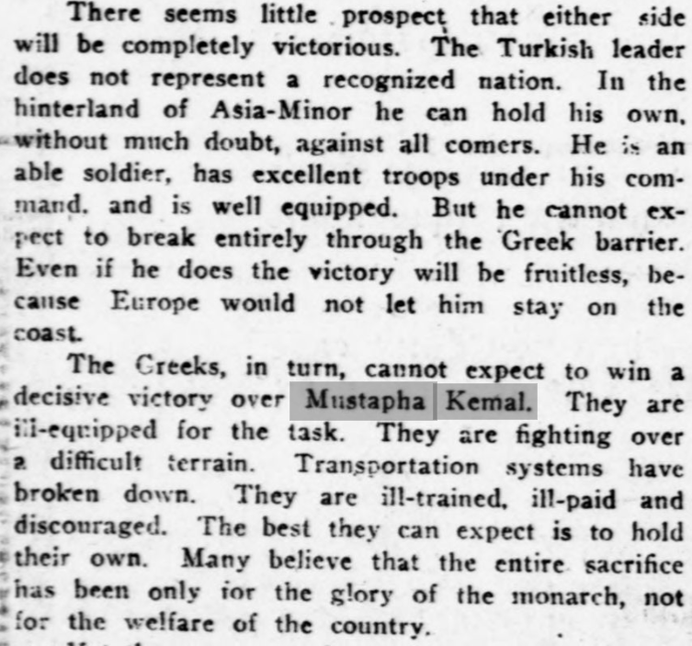

https://chroniclingamerica.loc.gov/lccn/sn83045433/1922-09-01/ed-1/seq-4/#date1=1922&sort=date&rows=20&words=Kemal+Mustapha&searchType=basic&sequence=0&index=1&state=&date2=1922&proxtext=mustapha+kemal&y=19&x=16&dateFilterType=yearRange&page=9

1 Eylul 1922
Atatürk yetenekli bir asker, mükemmel veiyi donatılmış bir orduya sahip. Fakat Mükemmel Yunan savunmasını tamamen kırması beklenemez. Bunu gerçekleştirse bile başarısı işe yaramaz, çünkü avrupa onun ege sahilinde kalmasına izin vermez

Yunanlar Mustafa Kemal karşısında kırıcı bir galibiyet kazanamaz. Onlar yetersiz donatılmış, kötü bir arazide savaşıyor. Transport sistemleri kırılmış. Eğitimmsiz, yeterince para ödenmeyen ve cesareti kırılmış askerler.
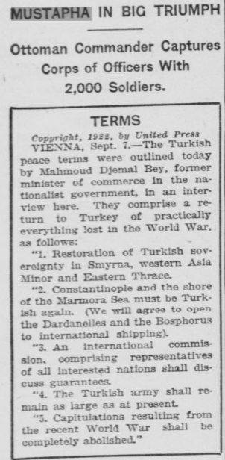
7 eylul 1922
Mustafa kemal’in ateşkes şartları
- İzmir, batı asya ve doğu trakyada türk hakimiyeti.
- İstanbul ve marmara boğazları tekrar Türk hakimiyetinde olacak
- Türk ordusu küçültülmeyecek
- 1. Dünya savaşı sonunda verilen imtiyazlar kaldırılacak.
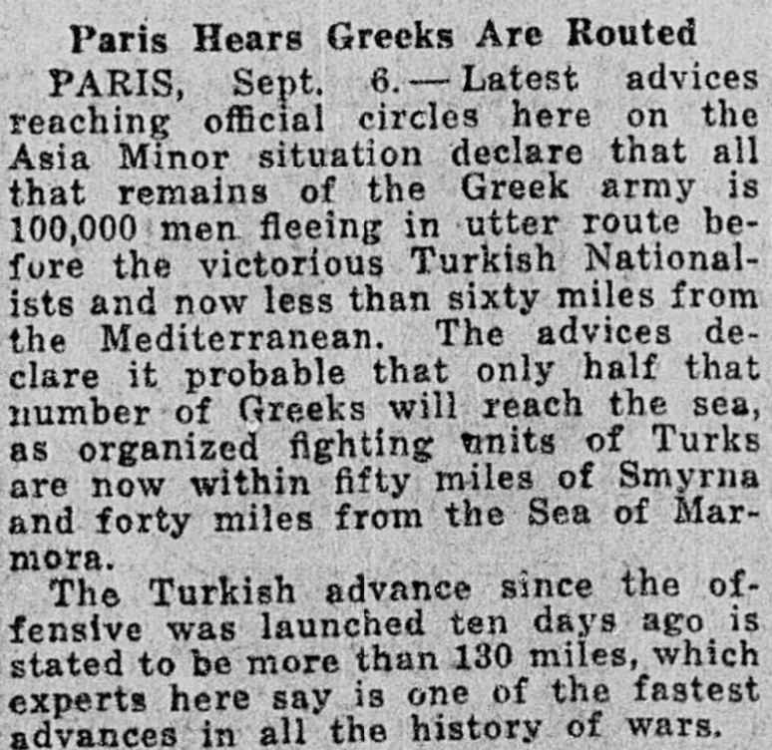
https://chroniclingamerica.loc.gov/lccn/sn83030214/1922-09-07/ed-1/seq-1/#date1=1922&sort=date&rows=20&words=Kemal+Mustapha&searchType=basic&sequence=0&index=18&state=&date2=1922&proxtext=mustapha+kemal&y=19&x=16&dateFilterType=yearRange&page=9

7 Eylül
10 gün önce başlatılan türk saldırısı 130 millik bir ilerlemeyle sonuçlandı. Uzmanlara göre bu ilerleme tarihteki en hızlı ilerlemelerden bir tanesi.

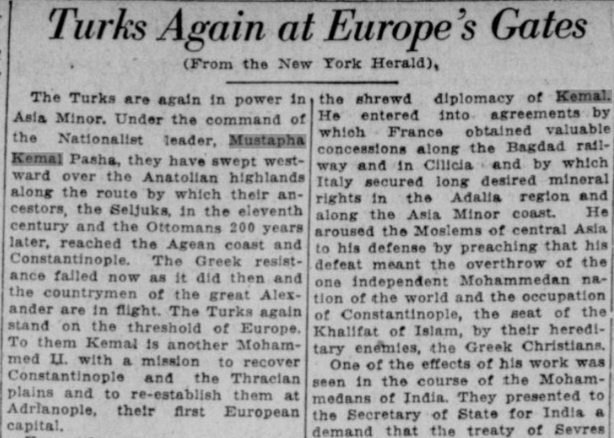
https://chroniclingamerica.loc.gov/lccn/sn85042354/1922-09-08/ed-1/seq-4/#date1=1922&sort=date&rows=20&words=Kemal+Mustapha&searchType=basic&sequence=0&index=12&state=&date2=1922&proxtext=mustapha+kemal&y=19&x=16&dateFilterType=yearRange&page=10

9 eylül
Türkler tekrar avrupa kapısında. Türklere göre Mustafa Kemal istanbul’u ve trakyayı fethedip Edirne’yi başkent yapan diğer bir Fatih Sultan Mehmet.
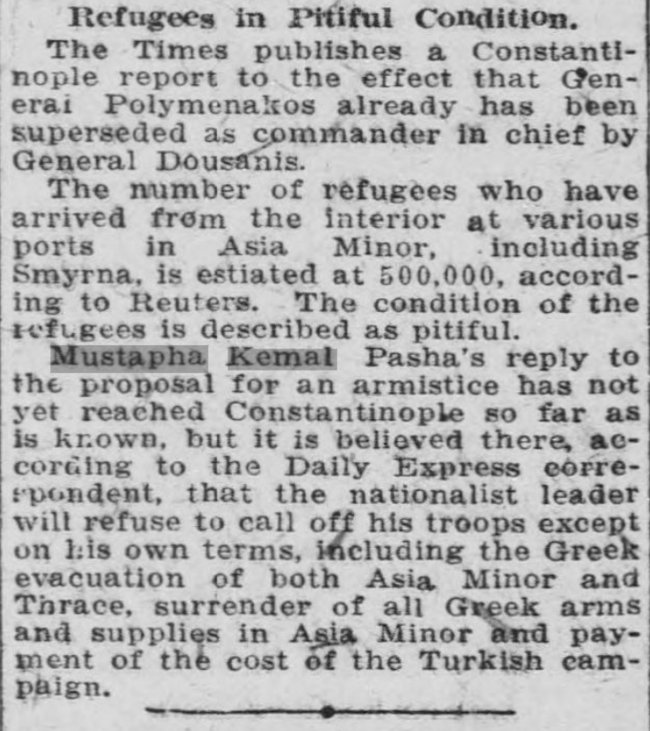

https://chroniclingamerica.loc.gov/lccn/sn82016014/1922-09-09/ed-1/seq-2/#date1=1922&sort=date&rows=20&words=Kemal+Mustapha&searchType=basic&sequence=0&index=19&state=&date2=1922&proxtext=mustapha+kemal&y=19&x=16&dateFilterType=yearRange&page=10

9 eylül
Mustafa Kemal Paşa’ya önerilen Ateşkes antlaşmasının cevabı İstanbul’a ulaşmamış olsa da Milliyetçi liderin kendi şartları olan;
anadolu ve trakya’daki işgal bitirilmeden,
Anadoludaki Tüm yunan silah ve mühimmatı kendisine teslim edilmeden ve
savaş tazminatı ödenmeden ateşkes izalamayacağı biliniyor.

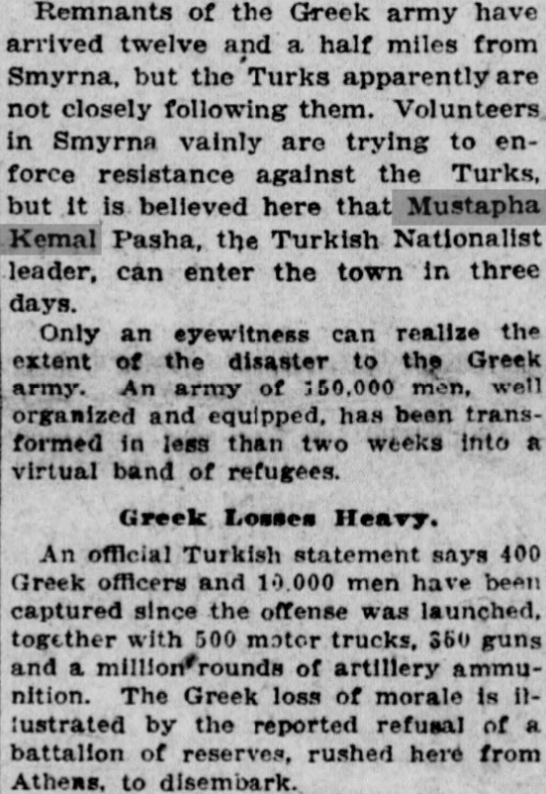
https://chroniclingamerica.loc.gov/lccn/sn83045774/1922-09-09/ed-1/seq-1/#date1=1922&sort=date&rows=20&words=Kemal+Mustapha&searchType=basic&sequence=0&index=3&state=&date2=1922&proxtext=mustapha+kemal&y=19&x=16&dateFilterType=yearRange&page=11

9 eylül
Bir görgü tanığı yunan ordusundaki felakatin büyüklüğünü kolaylıkla farkedebilir. 150 bin iyi organize edilmiş ve donatılmış bir ordu 2 haftadan kısa sürede bir grup mülteciye dönüştürüldü.

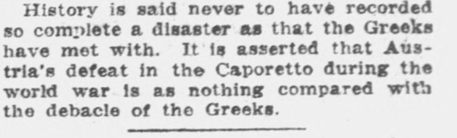
https://chroniclingamerica.loc.gov/lccn/sn87062268/1922-09-11/ed-1/seq-1/#date1=1922&sort=date&rows=20&words=KEMAL+Kemal+Mustapha+MUSTAPHA&searchType=basic&sequence=0&index=15&state=&date2=1922&proxtext=mustapha+kemal&y=19&x=16&dateFilterType=yearRange&page=11

11 eylul
Tarih yunanların karşılaştığı büyüklükte bir felaketi henüz kaydetmedi. Avusturyanın birinci dünya savaşında caporetto’daki yenilgisi yunan bozgununun yanında hiçbir şey.
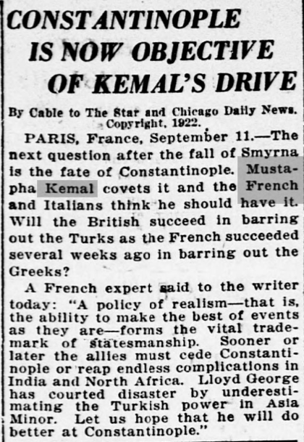
https://chroniclingamerica.loc.gov/lccn/sn83045462/1922-09-11/ed-1/seq-3/#date1=1922&sort=date&rows=20&words=Kemal+Mustapha&searchType=basic&sequence=0&index=19&state=&date2=1922&proxtext=mustapha+kemal&y=19&x=16&dateFilterType=yearRange&page=11

11 eylul
Kemal’in yeni hedefi istanbul
Muhabirimize konuşan fransız bir uzman “gerçeğin politikası devlet adamlanığının özünü şekillendirir. Er ya da geç itilaf devletleri istanbulu terkedecekler ya da kuzey afrika ve hindistanda ortaya çıkan sorunlarla uğraşmak zorunda kalacaklar. Lloyd George Anadolu’daki türk gücünü küçümseyerek felaketi kapısına çağırdı. Umalımda istanbulda bundan daha iyisini yapacak olsun.”
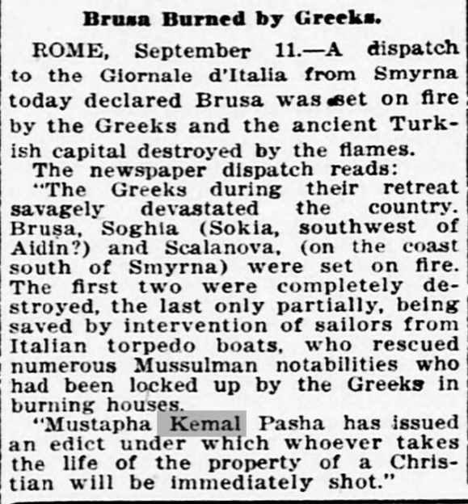
https://chroniclingamerica.loc.gov/lccn/sn83045462/1922-09-11/ed-1/seq-3/#date1=1922&sort=date&rows=20&words=Kemal+Mustapha&searchType=basic&sequence=0&index=19&state=&date2=1922&proxtext=mustapha+kemal&y=19&x=16&dateFilterType=yearRange&page=11

11 eylül
Yunan ordusu geri çekilirken bursa, sokia ve scalanova şehirlerini yaktı. Bursa ve sokya tamamen yanarken scalanova denizcilerin müdahalesiyle kısmi olarak kurtarıldı. Denizciler çok sayıda yanan evlere kilitlenmiş müslümanı da yanmaktan kurtardı.
Mustafa kemal paşa bir hristiyanın canını alan kişilerin derhal vurulmasını emretti.
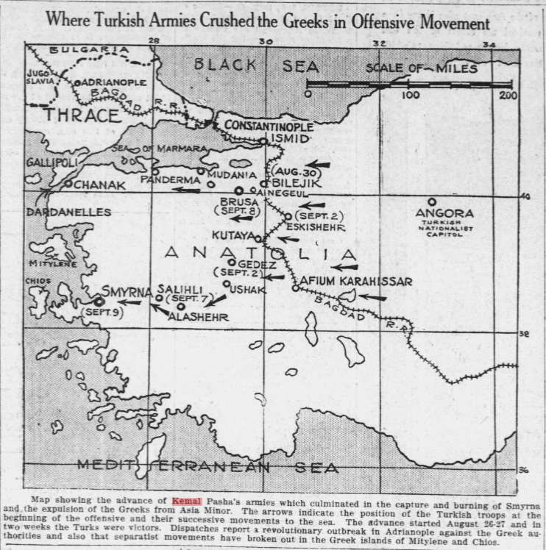

https://chroniclingamerica.loc.gov/lccn/sn86058226/1922-09-18/ed-1/seq-1/#date1=1922&sort=date&rows=20&words=Kemal+Mustapha&searchType=basic&sequence=0&index=1&state=&date2=1922&proxtext=mustapha+kemal&y=19&x=16&dateFilterType=yearRange&page=20
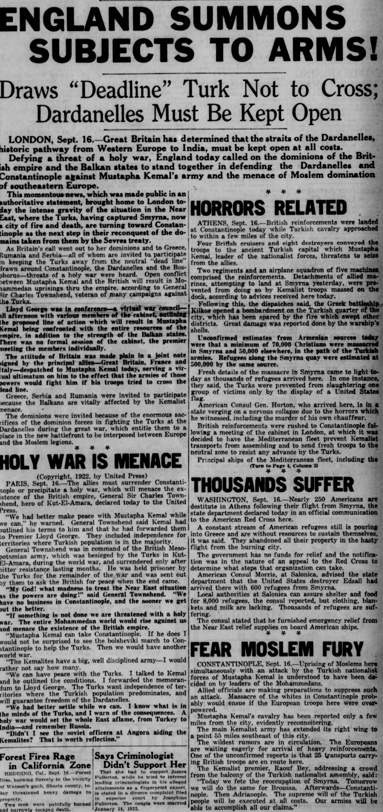
16 Eylül 1922
İngiltere batı avrupa’dan hindistana tarihi geçiş yolu olan boğazların her pahasına açık olması için tüm bedelleri ödeme kararı aldı.
İngilizler bugün sömürgeleri ve balkan ülkelerine çanakkale ve istanbulu mustafa kemal’e karşı savunma çağrısında bulundu.
İngiltere, sömürgeleri ve balkan devletlerine birlik çağrısı yaparken, türklere karşı bir çok savaşa katılmış general Sir Charles Townshend’e göre türklerle açık bir çatışma, İngiliz sömürgesi altında yönetilen müslüman toplumlarda isyanlarla sonuçlanır.
İngiltere, Fransa ve italya, mustafa kemal eğer ordularını avrupa kıtasına geçirirse topyekün karşılık vereceklerini belirten bir ültimatom imzaladı.
Yunanistan, sırbistan ve romanya da bu ultimatoma koyması için davet edildi. Çünkü Mustafa kemal avrupa kıtasına geçerse bu ülkeler için de tehdit oluşturacak.
Sömürgeler de davet edildi, çünkü çanakkale savaşında bu sömürgelerden gelen çok fazla sayıda kişi 1. Dünya savaşında osmanlı tarafından öldürüldü. Çok sayıda sömürge vatandaşı öldürüldüğü için, artık onlar da bu savaşın tarafı oldular.
United Press’e demeç veren General Townshend, itilaf devletleri ya istanbul’u teslim edecek ya da kutsal bir savaşa girmek zorunda kalacak dedi.
“Mustafa kemal ile barış yapabilecekken barış yapmak bizim için daha iyidir.” Mustafa Kemal Kendisine şartlarını söyleyip kendisini elçi olarak Başbakan Lloyd George’a gönderdi. Bu şartlardan en önemlisi türk nüfusun çoğunlukta olduğu yerlerin yönetiminin türklere verilmesi.
General Townshend birinci dünya savaşında ingiltere’nin mezopotamya ordusunu komuta ediyordu. Bu ordu Kut-ul Amare’de kuşatıldı. Townshend uzun süre esir olarak tutuldu ve savaşın sonuna gelindiğinde İngiletere’ye barış elçisi olarak gönderildi.
“Bizim istanbul’da işimiz yok. İstanbuldan ne kadar erken çıkarsak bizim için o kadar iyi olur. Biz Kutsal bir savaşla tehdit edildiğimizde bunu önlemek için hiçbir şey yapmazsak, tüm Müslüman dünyası bizim için ayağa kalkıp, ingiliz imparatorluğunun varoluşunu tehdit edecek.
Mustafa Kemal istanbul’u alabilir ve bunu gerçekleştirirse Türklere destek için bolşeviklerin istanbul’a yığıldığını görmek beni şaşırtmaz. Öyle olunca da yeni bir dünya savaşı başlar.
Kemalistler büyük ve çok disiplinli bir oduya sahip. Ben ordunun kaç kişilik olduğunu söylememeyi tercih ederim.
Biz türklerle barış yapabiliriz. Ben kemal’le konuştum ve o bana ana şartlarını söyledi. Lloyd George’a şartlarını aktardım. Türkler Türk nüfusun çoğunlukta olduğu yerlerden çekilmememizi istiyorlar ve boğazlar içinde özgürlük vaadedilyorlar.
Biz anlaşmaya oturabilecekken anlaşmaya oturmalıyız. Türklerin akıllarındakini biliyorum ve olacaklar için uyarımı yaptım. Kutsal bir savaş türkiye’den hindistan’a kadar doğuyu ve rusyayı komple ateşe atar.
Ben ankara’da Kemalistlere yardım eden soviyet memurlarına şahit oldum. Bu önemli bir yansımadır. “

https://chroniclingamerica.loc.gov/lccn/sn87093407/1922-09-16/ed-1/seq-1/#date1=1920&index=2&rows=20&words=Kemal+Mustapha&searchType=basic&sequence=0&state=&date2=1925&proxtext=mustapha+kemal&y=8&x=19&dateFilterType=yearRange&page=1

